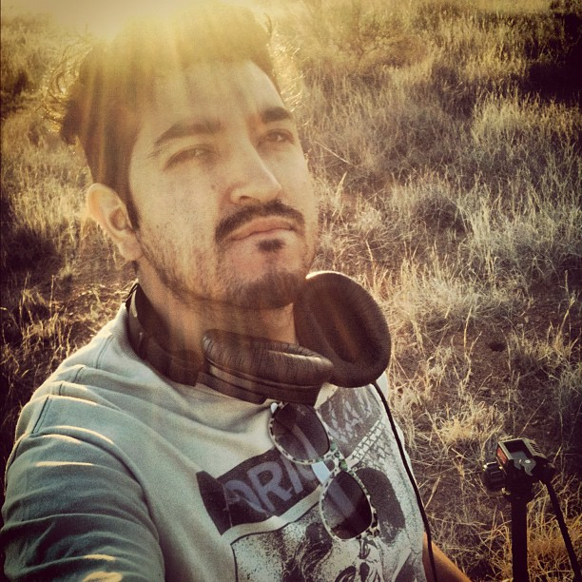 ARIEL RAGUTH  
Actualmente trabajo como freelance para diferentes casas productoras en las áreas de producción, realización, fotografía y sonido.

Estudié la carrera de realización cinematográfica en la escuela de cine “arte7”  
Estudié un diplomado en guion cinematográfico, en el centro de entrenamiento para cine “ro75 Training Center” Estudié un diplomado especializado en cine fotografía, en el ¨Centro de Capacitación Cinematográfica¨

Participe en los siguientes proyectos:

**2016**

**\*2016** Largometraje Documental Título: Tláloc, el que trae la tormenta. Dirección: Rodolfo Juárez Casa Productora: m31 Medios Puesto: Cine Fotógrafo

**\*2016** Largometraje Documental Título: Cardencheros, Canciones de amor y desamor Dirección: Ana Barcenas Casa Productora: m31 Medios Puesto: Asistente de foto

**\*2016** Largometraje Documental Título: No son Horas de Olvidar Dirección: David Castañon Casa Productora: m31 Medios Puesto: Asistente de foto

**\*2015** Videoclip Título:Minuet Dirección: David Castañon Casa Productora: m31 Medios Puesto: Asistente de cámara

**2015**

**\*2015** Video Promocional Título: Museo Trailer Dirección: Ariel Raguth Casa Productora: m31 Medios Puesto: Director

**\*2015** Spot para internet Título: Croquetero Dirección: Ariel Raguth Casa Productora: m31 Medios Puesto: Director, fotógrafo y editor

**\*2015** Video Promocional Título:NanoPharmacía Dirección: Ariel Raguth Casa Productora: m31 Medios Puesto: Director, Productor y Fotógrafo

**\*2015** Spots para internet Título:Revista Se Busca Perro Extraordinario Dirección: Ariel Raguth Casa Productora: m31 Medios Puesto: Director y Fotógrafo

**2014**

**\*2014** Video Clip Título: Navidad Dirección: Mariano Dawidson Casa Productora: Hermanos Dawidson Films, Ro films Puesto: Asistente de Cámara

**\*2014** Video Histórico y Video Concientizador Cliente: ONU Mujeres Título: Equidad de Género Dirección: Roberto Canales Casa Productora: Ro films Puesto: Director de Fotografía

**\*2014** Video Promocional Título: Becky Treves, Estilista de Alimentos Dirección: Roberto Canales Casa Productora: Ro films Puesto: Asistente de Cámara

**\*2014** Spot para internet Título: Pepsi Half Time Show Dirección: Igor Casa Productora: Story We Produce Puesto: Asistente de Cámara

**\*2014** Spots para internet Título:Festival Rockalavera 2014 Dirección: Ariel Raguth Casa Productora: Nómada Cine en Movimiento Puesto: Director, Productor y Fotógrafo

**\*2014** Cortometraje/Ficción (México bárbaro)- Status/ Post Producción Titulo: La Cosa Más Preciada Dirección: Isaac Ezban Casa productora: Yellow Films Puesto: Sonido Directo

**\*2014** Cortometraje/Ficción- Status/ Post Producción Título: Itanúni- Flor de Maíz Dirección: Felipe Santiago Casa Productora: Nómada Cine en Movimiento Puesto: Director de fotografía, Director de Arte, Diseño de producción

de Boom**\*2014** Cortometraje/Ficción- Status/ Post Producción Título: Inconsciente Dirección: Iván Larios Casa Productora: Nómada Cine en Movimiento Puesto: Director de Fotografía

*Febrero 2013, Comercial de Televisión Cliente: Play Station 4 Dirección: Rupert Sanders Casa Productora: Kinema Films Puesto: Asistente de Sonido, Microfonista, Operador

**2013**

*Septiembre 2013- Diciembre 2013, Serie de Televisión/ Documental-Status/Post Producción Título: Ciencia en México Dirección: Alejandro Strauss/ Charly Gore Casa Productora: KMZ Producciones/ Once Tv México Puesto: Coord. de Producción 2da. Unidad, Operador de Cámara 2da Unidad

*Octubre 2013- Diciembre 2013, Serie de Televisión/ Documental-Status/Post Producción Título: Reforma Educativa Dirección: Alejandro Strauss/ Charly Gore Casa Productora: KMZ Producciones/ Once Tv México Puesto: Asistente de Producción, Asistente de Cámara

*Octubre 2013- Diciembre 2013, Serie de Televisión/ Documental-Status/Post Producción Título: El Agua Dirección: Alejandro Strauss/ Charly Gore Casa Productora: KMZ Producciones/ Once Tv México Puesto: Asistente de Producción, Asistente de Cámara

*Octubre 2013, Mediometraje/Documental Título: Azul Intangible Dirección: Eréndira Valle Casa Productora: CUEC-UNAM, IMCINE Puesto: Editor de Ambientes, Foley Artist, Diseño Sonoro Aprendiz de editor de video

*Septiembre 2013, Serie de Documentales para Internet CTS EMBARQ Título: Mas Vías No es la Vía Dirección: Roberto Canales Casa Productora: Ro Films Puesto: Asistente de Producción, Operador Cámara B, Sonido Directo

*Agosto 2013, Cortometraje/ Ficción Dirección: Ofelia Copado/Donovan Amaro Casa Productora: Nómada Cine en Movimiento/M31 Medios/Arte 7 Puesto: Director de Fotografía

*Junio 2013, Largometraje/Ficción Título: El Lado Oscuro de la Luz Dirección: Hugo Carrillo Brumbaugh Casa Productora: Efecto Secundario/M31 Medios Puesto: Asistente de Producción, Asistente de Sonido Directo, Microfonista, Operador de Boom

*Abril 2013, Largometraje/Documental Título: Herbolaria Mexicana Dirección: Roberto Canales Casa Productora: Ro Films Puesto: Asistente de Producción, Sonido directo

* Febrero 2013Largometraje/Documental-Status/Producción

Título: Tlalhoc- El Que Trae la Tormenta Dirección: Rodolfo Juárez Casa Productora: M31 Medios Puesto: Asistente De Producción, Asistente de Cámara, Sonido directo

**2012**

Cortometraje Documental Mención Especial en Pantalla de Cristal 2013Por: Llevar a la pantalla experiencias valiosas comunitarias Título: La Verdadera Pelea Dirección: Hugo Carrillo Brumbaugh Casa Productora: M31 Medios/ Efecto Secundario Puesto: Asistente de Producción, Operador de cámara 2da. Unidad,

Largometraje Documental Título: Aki estamos Dirección: Alejandro Ramírez Corona Casa Productora: Ro Films, La bestia Mugiente Puesto: Diseño Sonoro, Foley Artist

Largometraje Documental Título: Felicitas Dirección: Erika Araujo Casa Productora: Kala Filmes Puesto: Asistente de Cámara

Serie de Televisión/Documental Título: Sobre el Agua Dirección: DanelNehmad Casa Productora: Oceános Films Puesto: Asistente de Producción, 2do. Asistente de Cámara

Largometraje/Ficción Título: El fuego Inolvidable Dirección: Fernando Benítez Ontíveros Casa Productora: Ilusion Films Puesto: Diseño Sonoro

Cortometraje/Animación-Stop Motion Título: Pandemónium: Virus NZ1 Dirección: Jorge Diez de Bonilla Fuchs Casa Productora: Tiempos Felices,M31 Medios Puesto: Operador Cámara Making Off, Diseño Sonoro, Foley Artist, Voz-Max

Cortometraje/Ficción Título: Bajo tu Influencia Dirección: David Castañón Casa Productora: CUEC-UNAM, M31 Medios Puesto: Asistente de Producción, SoundMixer

Comercial de Televisión Cliente: Samsung Dirección: Emmanuel(El Chivo) Lubeski Casa Productora: Kinema Films Puesto: Sonido Directo

**2011**

Largometraje Documental Título: La soledad y El Olvido Dirección: Coizta Grecko Casa Productora: Largo Alcance Producciones Puesto: Asistente de producción, 2do. Asistente de cámara.

Largometraje Documental Nominado Finalista Pantalla de Cristal 2012 Por: Mejores Valores de Producción en Pantalla, Mejor Edición, Mejor Director de Arte, Mejor Música Original. Título: Xantolo-Espíritu de la Huasteca. Dirección: Ariel Guntem Casa Productora: Turner Broadcasting Latinamérica/ Infinito Puesto: Running de Producción

Largometraje Documental Título: Ciudad Rural Dirección: Roberto Canales Casa Productora: Ro Films Puesto: Aprendiz de Edición y Diseño sonoro.

Largometraje Documental/Ficción Título: Muerte Cuídame porque sin mi tú te mueres Dirección: Coizta Grecko Casa Productora: Largo Alcance Producciones Puesto: Sonido Directo, Asistente de producción, Asistente de cámara

Serie de Televisión/Documental Título: El libro Rojo-Especies Amenazadas Dirección: Fabricio Feduchy Casa Productora: Once Tv México y Océano Films Puesto: Editor de ambientes, Foley Artist

Cortometraje/Ficción Título: Virus Dirección: Pepe Silva Casa Productora: MyFlower Films Puesto: Sonido Directo

Serie de televisión/Documental Título: Los Que Llagaron Dirección: Dariela Ludlow Casa Productora: Once Tv México Puesto: Diseño Sonoro

Mediometraje Documental Título: .40 El límite de tus sentidos Dirección: JoseLudlow Casa Productora: Kinema Films Puesto: Sonido Directo, Diseño Sonoro

Serie de Televisión/Documental Título: Tabu- Latino América Dirección: Claudia Arcilla Casa Productora: NationalGeographic Channel Puesto: Sonido Directo

**Conracto:  
Correo:** [kobalin@hotmail.com](mailto:kobalin@hotmail.com) **Cel**: 5527201336 **Casa:** 10833146